BÀI LÀM LAB 3
1. Mở đầu
Trong bài Lab 3, em thực hiện các câu lệnh truy vấn cơ bản trên cơ sở dữ liệu siêu thị mini An Bình Mart. Bài làm tập trung vào 5 nội dung đã học là SELECT, AS, WHERE, LIKE, ORDER BY và LIMIT. Các câu lệnh dưới đây được viết theo cú pháp PostgreSQL và trình bày theo cách dễ hiểu, ngắn gọn.
2. Giả sử cấu trúc bảng sử dụng trong bài
Để thống nhất cách viết truy vấn, em giả sử hệ thống có hai bảng chính là customers và products. Một số tên cột có thể thay đổi tùy bài thiết kế Lab 2, tuy nhiên ý nghĩa dữ liệu vẫn giữ nguyên.
Bảng | Một số cột sử dụng | Ý nghĩa
customers | customer_id, full_name, phone | Lưu thông tin khách hàng
products | product_id, product_name, price | Lưu thông tin sản phẩm
3. Nội dung bài làm
Bài 1. Lấy và hiển thị dữ liệu sản phẩm
Yêu cầu: Lấy ra tên sản phẩm và giá của tất cả sản phẩm. Đổi tên cột hiển thị thành TenSanPham và DonGia.
Câu lệnh SQL:
-- 1. Hiển thị sản phẩm
SELECT product_name AS TenSanPham,
price AS DonGia
FROM product;

Giải thích: Câu lệnh SELECT dùng để lấy dữ liệu từ bảng products. Từ khóa AS được dùng để đặt bí danh cho cột, giúp tên cột hiển thị dễ đọc hơn khi xem kết quả.
Kết quả mong đợi: Hệ quản trị cơ sở dữ liệu sẽ trả về đúng các cột theo yêu cầu đề bài và lọc/sắp xếp dữ liệu tương ứng.

Bài 2. Tìm kiếm khách hàng theo tên
Yêu cầu: Tìm tất cả khách hàng có chữ 'Văn' trong họ tên, trả về họ tên và số điện thoại.
Câu lệnh SQL:
-- 2. Tìm khách hàng tên chứa "Van"
SELECT customer_name,
phone
FROM customer
WHERE customer_name LIKE '%Van%';

Giải thích: Điều kiện WHERE giúp lọc dữ liệu. Toán tử LIKE kết hợp với ký tự % được dùng để tìm chuỗi 'Văn' xuất hiện ở bất kỳ vị trí nào trong cột full_name.
Kết quả mong đợi: Hệ quản trị cơ sở dữ liệu sẽ trả về đúng các cột theo yêu cầu đề bài và lọc/sắp xếp dữ liệu tương ứng.
Bài 3. Sắp xếp sản phẩm theo giá giảm dần
Yêu cầu: Lấy ra tên và giá của tất cả sản phẩm, sau đó sắp xếp từ giá cao xuống giá thấp.
Câu lệnh SQL:
-- 3. Sắp xếp giảm dần
SELECT product_name,
price
FROM product
ORDER BY price DESC;

Giải thích: ORDER BY dùng để sắp xếp dữ liệu. Trong bài này, cột price được sắp theo thứ tự giảm dần nhờ từ khóa DESC, vì vậy sản phẩm đắt nhất sẽ xuất hiện trước.
Kết quả mong đợi: Hệ quản trị cơ sở dữ liệu sẽ trả về đúng các cột theo yêu cầu đề bài và lọc/sắp xếp dữ liệu tương ứng.
Bài 4. Tìm 3 sản phẩm rẻ nhất
Yêu cầu: Lấy tên và giá của 3 sản phẩm có giá thấp nhất trong bảng products.
Câu lệnh SQL:
-- 4. Lấy 3 sản phẩm rẻ nhất
SELECT product_name,
price
FROM product
ORDER BY price ASC
LIMIT 3;

Giải thích: Trước hết cần sắp xếp giá tăng dần bằng ORDER BY price ASC. Sau đó dùng LIMIT 3 để chỉ lấy 3 dòng đầu tiên, tương ứng với 3 sản phẩm rẻ nhất.
Kết quả mong đợi: Hệ quản trị cơ sở dữ liệu sẽ trả về đúng các cột theo yêu cầu đề bài và lọc/sắp xếp dữ liệu tương ứng.
4. Kết luận
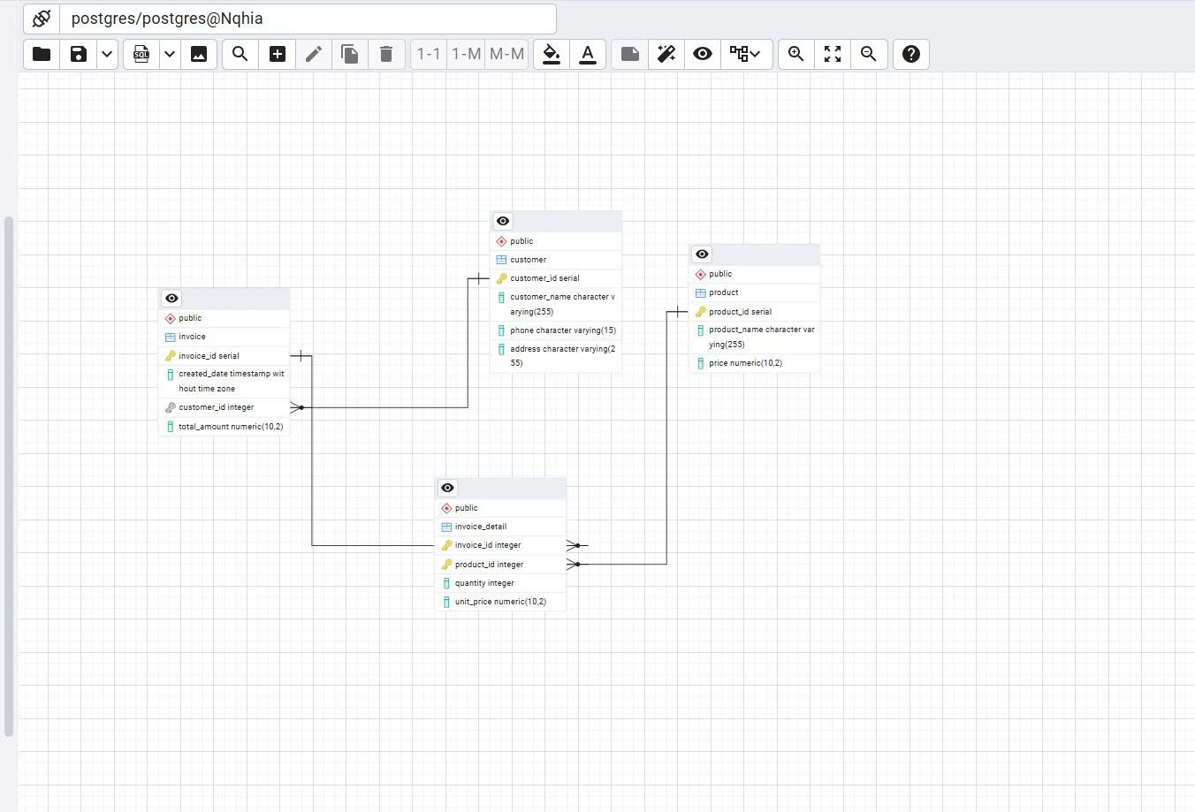

Qua bài Lab 3, em đã vận dụng được các câu lệnh truy vấn cơ bản trong SQL để lấy dữ liệu, lọc dữ liệu, tìm kiếm theo mẫu, sắp xếp kết quả và giới hạn số dòng hiển thị. Đây là nền tảng quan trọng để thực hiện các bài truy vấn phức tạp hơn ở những bài Lab tiếp theo.

Hết

